Что делать, если ваш ребенок отличается конфликтностью?

Определите причины конфликтности

- Возможно, конфликтность — следствие эгоистичности ребенка. Если дома он — центр внимания и малейшее его желание выполняется, то ребенок ждет такого же отношения к себе и со стороны других детей. Но, не получая желаемого, он начинает добиваться своего, провоцируя конфликты.
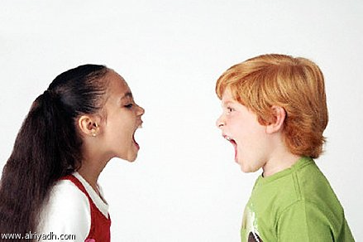

- Возможно, ребенок «заброшен», ему не хватает в семье заботы, внимания, он испытывает обиду и злость и вымещает в ссорах накопившиеся в его душе чувства.

- Возможно, ребенок часто является свидетелем ссор между родителями или другими членами семьи и просто начинает подражать их поведению.
- Конфликтное поведение ребенка — это сигнал, что и с вами, уважаемые родители, что-то не так. Поэтому будьте готовы изменить свое поведение.

Как себя вести с конфликтным ребенком

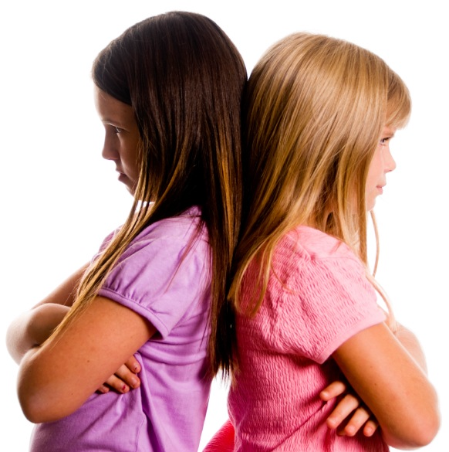

- Сдерживайте стремление ребенка провоцировать ссоры с другими. Обращайте внимание на недружелюбные взгляды друг на друга или бормотания с обидой.
- Не стремитесь прекратить ссору, обвинив другого ребенка в ее возникновении и защищая своего. Старайтесь объективно разобраться в причинах конфликта.

Как себя вести с конфликтным ребенком

- После ссоры обсудите с ребенком причины её возникновения; определите его неправильные действия, которые привели к конфликту; попытайтесь найти иные возможные способы выхода из конфликтной ситуации.
- Не всегда следует вмешиваться в ссоры детей. Только если во время ссор один всегда побеждает, а другой выступает «жертвой», следует прерывать их контакт, чтобы предотвратить формиро-вание робости у побежденного.

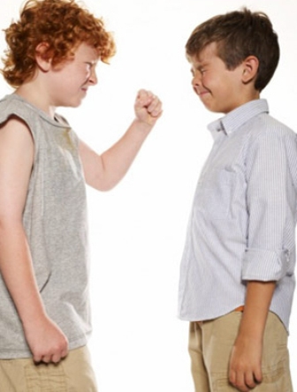

Советуем поиграть
Попросите ребенка нарисовать его друзей, потом рассказать что-нибудь о каждом.
С компанией детей сочините сказку так, чтобы каждый по очереди добавлял свое предложение. Такое придумывание сказки помогает детям выразить свою индивидуальность, высказать мысли, учит адекватным способам взаимодействия — взаимопомощи, умению спокойно выслушать собеседника.
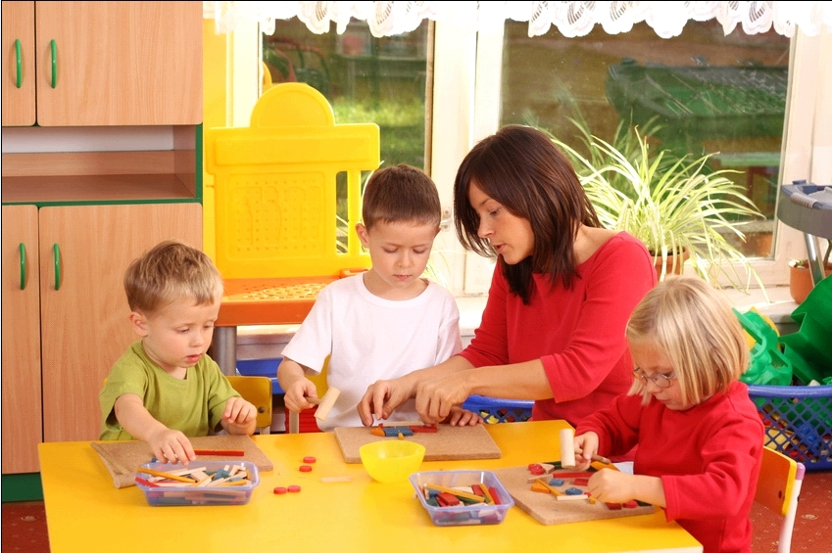

Что делать, если ваш ребенок чересчур беспокойный?

Определите причины беспокойства

Если эмоциональная неустойчивость (то смех, то слезы, то обида, то истерика) появилась неожиданно и вы вдруг стали замечать, что ребенок начал обостренно эмоционально реагировать на все происходящее вокруг, то причинами такого поведения могут быть:

- кризисный возраст (6-7 лет). Ребенок учится управлять своими эмоциями, проявлять их адекватно, но это пока не очень хорошо получается.

- недостаточное развитие торможения. Ребенок непосредственно, импуль-сивно реагирует на происходящее, так как не может сдержать эмоцию, оста-вить ее при себе. Торможение пода-ется тренировке начиная с 5-6 лет.

- незнание ребенка, как ему выразить свое настроение; отсутствие навыков владения способами проявить свою эмоцию.
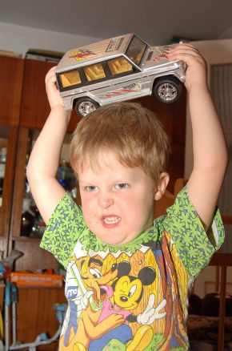

- неблагополучные отношения внутри семьи, которые ребенок сильно переживает, а также накопленное напряжение, выплескивающееся в эмоциональных реакциях.

Как вести себя с беспокойным ребенком

- Избегайте крайностей: нельзя позволять ребенку делать все, что ему заблагорассудится, но нельзя и все запрещать. Четко решите для себя, что можно и что нельзя, и согласуйте это со всеми членами семьи.
- Своим поведением показывайте ребенку пример: сдерживайте свои эмоции, ведь он подражает вам в поведении.
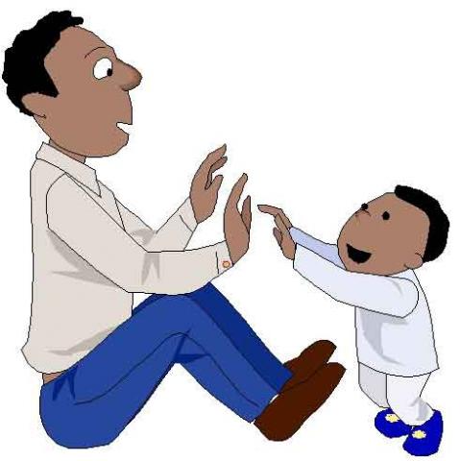

- Уделяйте ребенку достаточно внимания. Пусть он никогда не чувствует себя забытым, но в то же время объясните ребенку, что бывают моменты, когда у вас есть другие заботы, надо это понять и принять.
- Помните, что истерические приступы чаще всего связаны со стремлением обратить на себя внимание или вызвать жалость и сочувствие. Не надо потакать ребенку, не надо изменять своих требований. Лучше всего после того, как ребенок успокоится, объяснить ему, почему вы поступили так, а не иначе.
- Помните, что управлять сложным миром эмоций даже взрослому человеку подчас бывает трудно. Не требуйте от ребенка чрезмерного самоконтроля и наберитесь терпения.


